ANEXA la OMTI nr. .........din .....................
(Anexa nr. 7¹ la Ordinul ministrului transporturilor nr. 608/2017)

MSC.1/Circ.1623
7 decembrie 2020

AMENDAMENTE LA CODUL DE REGULI PRACTICE DE SIGURANŢĂ
PENTRU STIVUIREA ȘI AMARAREA MĂRFURILOR (CODUL CSS)

1 Comitetul de siguranță maritimă, la cea de-a o sută doua sesiunea sa (între 4 și 11 noiembrie 2020), a aprobat amendamentele la Codul de reguli practice de siguranţă pentru stivuirea și amararea mărfurilor (Codul CSS), așa cum au fost elaborate de către Subcomitetul privind transportul mărfurilor și containerelor, la cea de-a șasea sesiune a sa (între 9 și 13 septembrie 2019), așa cum sunt prevăzute în anexă.

2 Statele membre sunt invitate să aducă respectivele amendamente în atenția proprietarilor de nave, operatorilor de nave, comandanților de nave și echipajelor, precum și tuturor altor persoane interesate

ANEXĂ
la Circulara MSC.1/Circ.1623

AMENDAMENTE LA CODUL DE REGULI PRACTICE DE SIGURANŢĂ
PENTRU STIVUIREA ȘI AMARAREA MĂRFURILOR (CODUL CSS)

ANEXA 13

Metode de evaluare a eficienței sistemelor de amarare
pentru mărfurile semi-standardizate și nestandardizate

Textul complet al anexei 13, se înlocuiește cu următorul text, împreună cu cele patru apendice:

„1 Domeniul de aplicare

1.1 Metodele descrise în prezenta anexă ar trebui să fie aplicate mărfurilor semi-standardizate și nestandardizate incluzând articole de marfă foarte grele și/sau foarte voluminoase. Sistemele standardizate de stivuire și amarare, în particular containerele de pe navele portcontainere, sunt excluse.

1.2 Mărfurile transportate pe barje remorcate ar trebui să fie amarate conform prevederilor prezentei anexe cu excepția că forțele externe ipotetice pot fi determinate utilizând o metodă alternativă considerată acceptabilă de către Administrație în locul celei descrise în secțiunea 7.1 din prezenta anexă.

1.3 În cazul articolelor de marfă foarte grele și/sau foarte voluminoase, așa cum sunt abordate în capitolul 1.8 din prezentul Cod, pot fi necesare dispoziții și considerații care depășesc domeniul de aplicare general al prezentei anexe. Exemple de astfel de dispoziții și considerații sunt date în apendicele 3 la prezenta anexă.

1.4 În cazul mărfurilor semi-standardizate, pentru care sistemele de amarare sunt deseori proiectate pe baza ipotezelor cele mai defavorabile în ceea ce privește proprietățile mărfurilor, unghiurile de legare și pozițiile de arimare la bord, pot fi necesare prevederi și considerații care depășesc domeniul de aplicare general al prezentei anexe. Exemple de astfel de dispoziții și considerații sunt date în apendicele 4 la prezenta anexă.

1.5 Fără a aduce atingere principiilor generale cuprinse în prezenta anexă, adecvarea modului de amarare a mărfurilor poate fi demonstrată prin intermediul unor calcule tehnice detaliate, bazate pe principii generale și care cuprind dispozițiile și considerațiile suplimentare prezentate în apendicele 3 la prezenta anexă. Programele de calculator utilizate în acest scop ar trebui validate printr-o gamă adecvată de încercări pe model sau rezultate la scară reală în mări neregulate. Atunci când se utilizează software nou pentru aplicații noi și neconvenționale, validarea ar trebui documentată.

1.6 Aplicarea metodelor descrise în prezenta anexă este complementară principiilor bunei practici marinăreşti şi nu trebuie să înlocuiască experienţa practică în materie de stivuire şi amarare.

2 Scopul metodelor

Metodele ar trebui:
.1 să ofere un ghid pentru elaborarea Manualului pentru amararea mărfii şi a exemplelor care figurează în acest manual;
.2 să asiste personalul navei în evaluarea amarării articolelor de marfă care nu sunt acoperite de Manualul pentru amararea mărfii;
.3 să asiste personalul calificat de la ţărm în evaluarea amarării articolelor de marfă care nu sunt acoperite de Manualul pentru amararea mărfii; şi
.4 să servească drept referinţă pentru educaţia şi instruirea în domeniile maritim şi portuar.

3 Prezentarea metodelor

Metodele sunt prezentate într-o manieră flexibilă şi universal aplicabilă. Este recomandat ca autorii Manualelor pentru amararea mărfii să adapteze această prezentare într-o formă care să corespundă respectivei nave, echipamentului său de amarare şi mărfii transportate. Această formă poate include diagrame, tabele sau exemple de calcul aplicabile.

4 Rezistenţa echipamentului de amarare

4.1 Producătorii echipamentelor de amarare ar trebui să furnizeze cel puţin informaţia privind rezistenţa nominală la rupere a echipamentelor, în kilonewtoni (kN).

4.2 „Sarcina maximă de amarare” (MSL) este un termen utilizat pentru a defini rezistenţa la sarcină pentru un dispozitiv utilizat în scopul amarării mărfii pe o navă. Sarcina de lucru în siguranţă (SWL) poate fi utilizată în locul MSL în ceea ce privește amararea, cu condiţia ca aceasta să fie egală cu sau mai mare decăt rezistenţa definită de MSL.

Acolo unde este posibil, MSL ar trebui să fie marcată de preferință pe echipamentul de amarare.

Sarcinile MSL pentru diferite dispozitive de amarare sunt date în tabelul 1 dacă dispozitivele nu sunt cele indicate la paragraful 4.3.

MSL pentru lemn ar trebui să fie considerată ca fiind egală cu 0,3 kN/cm² perpendicular pe fibră.

Tabelul 1 – Determinarea MSL în funcţie de rezistenţa la rupere

Material | MSL
chei de tachelaj, inele, ocheţi de punte, întinzătoare cu filet din oţel moale | 50% din rezistenţa la rupere
parâme vegetale | 33% din rezistenţa la rupere
chingi | 50% din rezistenţa la rupere
parâme metalice (unică folosinţă) | 80% din rezistenţa la rupere
parâme metalice (reutilizabile) | 30% din rezistenţa la rupere
benzi de oţel (unică folosinţă) | 70% din rezistenţa la rupere
lanţuri | 50% din rezistenţa la rupere

4.3 Dispozitivele de amarare speciale (de exemplu benzi textile prevăzute cu dispozitive de tensionare sau echipamente speciale pentru amararea containerelor) pot fi marcate cu o sarcina admisibilă de lucru, aşa cum a fost prescrisă de o autoritate competentă. Aceasta ar putea fi luată ca echivalentă cu MSL.

4.4 Atunci când componentele unui dispozitiv de legare sunt conectate în serie (de exemplu, un cablu la o cheie de tachelaj care e conectată la rândul ei la un ochet de punte), cea mai mică MSL din serie ar trebui să se aplice dispozitivului de legare respectiv.

4.5 În cazul în care sunt utilizate fitinguri sudate temporar, acestea ar trebui să fie proiectate astfel încât să fie adecvate condiţiilor de încărcare, iar instalarea lor ar trebui să fie făcută de către sudori calificați, în conformitate cu procedurile de sudare stabilite. Proiectarea și amplasarea acestor fitinguri trebuie să fie astfel încât să minimizeze încovoierea.

4.6 Se pot utiliza opritoare simple pentru a împiedica alunecarea. Acestea sunt în general sudate pe o suprafață prin suduri de colț, caracterizate prin grosime (a) și lungime (l). Platbanda ar trebui să fie prevăzută rezemat de piesa de marfă, astfel încât sudurile să nu fie supuse la o forță de forfecare care se exercită perpendicular pe direcția de sudură sau la forțe de încovoiere semnificative. Ca o regulă empirică simplă pentru opritoarele de oțel sudate, MSL pentru cordonul de sudură de colţ cu un singur strat poate fi astfel aproximată ca 4 kN/cm (l) perpendicular pe platbandă, presupunând că grosimea sudurii e de 5 mm (a). Pentru un cordon de sudură de colţ triplu strat, MSL poate fi luată ca 10 kN/cm perpendicular pe platbandă.
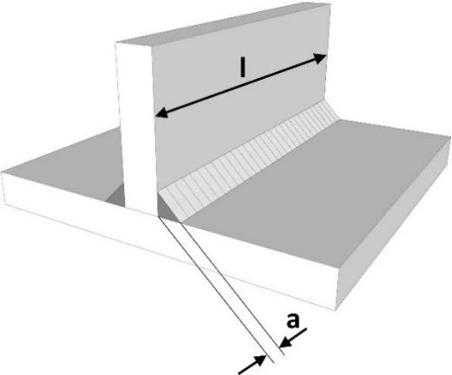

Figura 16.1 – Sudarea opritoarelor din oțel

4.7 Toate dispozitivele de legare care trebuie luate în considerare în calculele de echilibru descrise în prezenta anexă ar trebui să fie capabile să transfere forțe direct de la navă la marfă sau invers, pentru a reflecta MSL-urile lor. În acest scop, dispozitivele de legare ar trebui să fie atașate la puncte de amarare fixate sau la structuri de susținere rezistente, marcate pe articolul de marfă sau prezentate ca fiind adecvate, ori trecute ca o buclă în jurul articolului de marfă cu ambele capete prinse pe aceeași parte, așa cum se arată în figura 7 din anexa 5 la Cod. Dispozitivele de legare care trec peste partea superioară a articolului de marfă, a căror singură funcție este de a crește frecarea prin pre-tensionarea lor, nu pot fi luate în calcul atunci când se face evaluarea sistemelor de amarare conform prezentei anexe.

5 Metoda empirică

5.1 Suma valorilor MSL ale dispozitivelor de amarare de pe fiecare parte laterală a unei unități de marfă (atât babord cat și tribord) ar trebui să fie egală cu greutatea articolului de marfă.

5.2 Prezenta metodă, care implică o accelerație transversală de 1g (9,81 m/s²), se aplică la nave având aproape orice dimensiuni, independent de locul de stivuire, condițiile de stabilitate și de încărcare, sezonul și zona de operare. Totuși, metoda nu ține cont nici de efectele defavorabile ale unghiurilor de legare și ale distribuției neomogene a forțelor între dispozitivele de amarare, nici de efectul favorabil al frecării.

5.3 Unghiurile formate de legăturile transversale cu puntea nu ar trebui să fie mai mari de 60° și este important să fie asigurată o frecare adecvată prin utilizarea materialelor potrivite. Dispozitivele de legare suplimentare amplasate la unghiuri mai mari de 60° pot fi de dorit pentru prevenirea răsturnării, însă ele nu vor fi incluse în numărul de dispozitive de legare în metoda empirică.

6 Factorul de siguranță

6.1 Atunci când se utilizează metode de calcul prin echilibrare de forțe pentru evaluarea rezistenței dispozitivelor de amarare, se utilizează un factor de siguranță pentru a ține cont de posibilitatea unei repartiții inegale a forțelor între dispozitive sau de o reducere a rezistenței datorată unei asamblări improprii a dispozitivelor sau de alți factori. Aceste factor de siguranță este utilizat în formula folosită pentru obținerea rezistenței de calcul (CS) pornind de la MSL și indicat în metoda utilizată relevantă.

$$CS=\frac{MSL}{factor de siguranță}$$

6.2 În ciuda introducerii unui astfel de factor de siguranță, ar trebui să se aibă grijă să se utilizeze elemente de amarare din materiale similare și având aceeași lungime pentru ca sistemul să aibă un comportament elastic uniform.

6.3 Dacă pe aceeași direcție sunt utilizate dispozitive de amarare cu elasticitate diferită, de ex. opritoare inferioare sudate și curele din fibră sau parâme metalice lungi, dispozitivele de fixare mai flexibile dintr-un astfel de aranjament ar trebui să fie excluse dacă acestea, datorită alungirii lor, nu contribuie la împiedicarea mișcării inițiale a mărfii.

7 Metoda de calcul avansată

7.1 Ipoteză privind forțele externe

7.1.1 Forțele externe care acționează asupra articolului de marfă pe direcțiile longitudinală, transversală și verticală ar trebui să fie obținute utilizând formula:
$$F_{(x,y,z)}=m∙a_{\left(x,y,z\right)}+F_{w\left(x,y\right)}+F_{s(x,y)}$$
unde
$F_{(x,y,z)}$ = forțele longitudinale, transversale și verticale
m = masa articolului de marfă
$a_{\left(x,y,z\right)}$ = accelerațiile longitudinale, transversale și verticale (vezi tabelul 2 de mai jos)
$F_{w\left(x,y\right)}$ = forțele longitudinale și transversale datorate presiunii vântului
$F_{s(x,y)}$ = forțele longitudinale și transversale datorate impactului cu apa de mare.

Datele de bază privind accelerația sunt prezentate în tabelul 2.

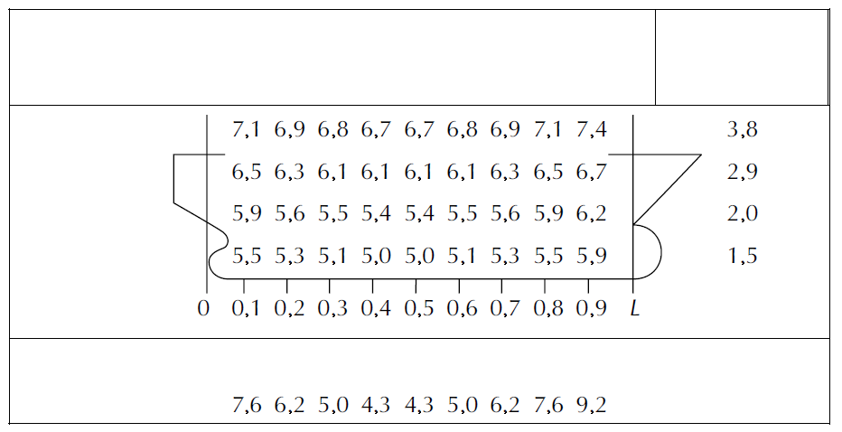
Tabelul 2 – Datele de bază privind accelerația
Acceleraţia transversală a_{y} în m/s²
Acceleraţia longitudinală a_{x} în m/s²
puntea superioară
puntea inferioară
interpunte
cala inferioară
Acceleraţia verticală a_{z} în m/s²

Observații:

Valorile date pentru accelerația transversală includ componentele gravitației, tangajului și oscilaţiei verticale care sunt paralele cu puntea. Valorile date pentru accelerația verticală nu includ componenta greutății statice.

7.1.2 Datele de bază privind accelerația se consideră a fi valabile în următoarele condiții de exploatare:
- nava este exploatată într-o zonă fără restricții;
- nava este exploatată pe durată întregului an;
- lungimea navei este de 100 m;
- viteza de serviciu a navei este de 15 noduri; şi
- B/GM ≥ 13 (B: lățimea de construcţie a navei, GM: înălțimea metacentrică).

7.1.3 Atunci când nava este exploatată într-o zonă cu restricții, pot fi luaţi în considerare factori de reducere pentru acceleraţii, pentru a ţine cont de sezonul din an, precizia prognozelor meteorologice care afectează înălţimile valurilor întâlnite în timpul voiajului preconizat şi de durata voiajului. Zonă cu restricţii înseamnă orice zonă maritimă în care se poate prognoza vremea pentru întregul voiaj pe mare sau se poate găsi adăpost în timpul voiajului.

7.1.4 Factorii de reducere, f_{R}, se pot aplica la înălţimile semnificative ale valului, H_{s}, care nu depăşesc 12 m, pentru proiectarea sistemelor de amarare în oricare dintre cazurile următoare:
.1 Sistemul de amarare necesar este calculat pentru înălțimea semnificativă maximă a valului prognozată pe 20 ani într-o anumită zonă cu restricţii şi marfa este întotdeauna amarată conform cu sistemul proiectat atunci când operează în acea zonă.
.2 Se calculează înălțimea semnificativă maximă a valului la care poate rezista un anumit sistem de amarare și nava este limitată să opereze numai la înălțimi semnificative ale valului de până la maximum calculat. Procedurile pentru a se asigura că nu sunt depășite orice limitări operaționale ar trebui elaborate, aplicate și documentate în Manualul de amarare a mărfii aprobat pentru navă.
.3 Sistemele de amarare necesare sunt proiectate pentru diferite înălţimi ale valului semnificativ şi sistemul de amarare este selectat în funcţie de înălţimea maximă anticipată a valului pentru fiecare voiaj pentru care este disponibilă o prognoză meteorologică exactă. Astfel, durata voiajului nu ar trebui să depăşească 72 ore sau o durată acceptată de către Administraţie.

7.1.5 Datele de bază privind acceleraţia din tabelul 2 pot fi înmulţite cu următorul factor de reducere:

f_{R} = 1 – (H_{s} – 13)² / 240, unde H_{s} este:

.1 înălţimea semnificativă maximă a valului prognozată în 20 ani în zonă în conformitate cu statisticile privind valurile oceanice; sau

.2 înălţimea semnificativă maximă a valului prognozată, pe care se bazează limitările operaţionale; sau

.3 în cazul voiajelor care nu depăşesc 72 ore, înălţimea semnificativă maximă a valului prognozată conform prognozelor meteorologice.

7.1.6 Atunci când se utilizează amararea dependentă de condiţiile meteorologice, procedurile operaţionale pentru următoarele activităţi ar trebui să fie elaborate, aplicate şi documentate în Manualul de amarare a mărfii aprobat pentru navă, ori incluse în sistemul de management al siguranţei pentru navă:

.1 decizia privind gradul de fixare a mărfii în funcție de durata voiajului și de prognozele meteorologice;

.2 informarea tuturor părţilor implicate privind gradul de fixare a mărfii care a fost decis pentru voiajul preconizat;

.3 executarea şi supravegherea măsurilor adecvate de amarare a mărfii în conformitate cu Manualul de amarare a mărfii; şi

.4 monitorizarea condiţiilor de mediu şi a mişcărilor navei pentru a se asigura că gradul de fixare a mărfii aplicat nu este depăşit.

7.1.7 În cazul navelor având o lungime diferită de 100 m și o viteză de serviciu diferită de 15 noduri, valorile accelerațiilor ar trebui să fie înmulţite cu un factor de corecţie dat în tabelul 3.

Tabelul 3 – Factori de corecție pentru lungime și viteză

Lungime (m)  Viteză (noduri) | 50 | 60 | 70 | 80 | 90 | 100 | 120 | 140 | 160 | 180 | 200
9 | 1,20 | 1,09 | 1,00 | 0,92 | 0,85 | 0,79 | 0,70 | 0,63 | 0,57 | 0,53 | 0,49
12 | 1,34 | 1,22 | 1,12 | 1,03 | 0,96 | 0,90 | 0,79 | 0,72 | 0,65 | 0,60 | 0,56
15 | 1,49 | 1,36 | 1,24 | 1,15 | 1,07 | 1,00 | 0,89 | 0,80 | 0,73 | 0,68 | 0,63
18 | 1,64 | 1,49 | 1,37 | 1,27 | 1,18 | 1,10 | 0,98 | 0,89 | 0,82 | 0,76 | 0,71
21 | 1,78 | 1,62 | 1,49 | 1,38 | 1,29 | 1,21 | 1,08 | 0,98 | 0,90 | 0,83 | 0,78
24 | 1,93 | 1,76 | 1,62 | 1,50 | 1,40 | 1,31 | 1,17 | 1,07 | 0,98 | 0,91 | 0,85

7.1.8 În cazul combinațiilor lungime/viteză care nu se regăsesc direct în tabel, pentru a obține factorul de corecție poate fi utilizată următoarea formulă, în care v = viteza în noduri și L = lungimea între perpendiculare în metri:

$$factorul de corecție=\left(0,345∙v/{\sqrt{L}}\right)+{\left(58,62∙L-1034,5\right)}/{L^{2}}$$

Această formulă nu ar trebui să fie utilizată pentru lungimi ale navelor mai mici de 50 m sau mai mari de 300 m.

În plus, pentru navele având B/GM mai mic decât 13, valorile accelerației transversale ar trebui să fie înmulţite cu factorul de corecţie indicat în tabelul 4.

Tabelul 4 –Factori de corecție pentru B/GM

B/GM | 3 | 4 | 5 | 6 | 7 | 8 | 9 | 10 | 11 | 12 | 13 sau peste
puntea superioară | 2,64 | 2,28 | 1,98 | 1,74 | 1,56 | 1,40 | 1,27 | 1,19 | 1,11 | 1,05 | 1,00
punte inferioară | 2,18 | 1,93 | 1,72 | 1,55 | 1,42 | 1,30 | 1,21 | 1,14 | 1,09 | 1,04 | 1,00
interpunte | 1,62 | 1,51 | 1,41 | 1,33 | 1,26 | 1,19 | 1,14 | 1,09 | 1,06 | 1,03 | 1,00
cala inferioară | 1,24 | 1,23 | 1,20 | 1,18 | 1,15 | 1,12 | 1,09 | 1,06 | 1,04 | 1,02 | 1,00

7.1.9 Ar trebui respectate următoarele:

.1 În cazul unei rezonanțe de ruliu însemnate, cu amplitudine mai mare de ±30°, valorile date pentru accelerația transversală pot fi depășite. Ar trebui să fie luate măsuri eficace pentru a evita apariția unei astfel de situații.

.2 În cazul navigației în valuri de întâlnire la viteză mare și cu șocuri pronunțate datorate loviturilor valurilor, valorile date pentru accelerațiile longitudinale și verticale pot fi depășite. O reducere corespunzătoarea vitezei ar trebui să fie luată în considerare.

.3 În cazul navigației în valuri lungi din pupa sau dinapoia traversului, nava având o stabilitate ce nu depășește cu mult criteriile minime admise, este de așteptat să apară amplitudini de ruliu importante, acompaniate de accelerații transversale mai mari decât valorile date. O modificare corespunzătoare a cursului ar trebui să fie luată în considerare.

.4 Forțele datorate vântului și mării care acționează asupra articolelor de marfă situate deasupra punții expuse la intemperii ar trebui să fie luate în calcul utilizând o metodă de aproximare simplă, și anume:
.1 forța datorată presiunii vântului = 1 kN/m²
.2 forța datorată impactului cu apa de mare = 1 kN/m²

.5 Forța vântului poate fi redusă după aceleași principii ca și accelerațiile, adică înmulțind-o cu un factor de reducere, f_{R}, pe baza înălțimii valului semnificativ prognozată.

.6 Impactul cu apa de mare poate induce forțe mult mai mari decât valoarea indicată mai sus. Această valoare ar trebui să fie considerată ca fiind corespunzătoare unei forțe inevitabile deși s-au luat măsuri adecvate pentru a preveni trecerea valurilor peste bord.

.7 Forțele datorate impactului cu apa de mare e necesar să fie luate în considerare numai pentru o înălțime a mărfii de pe punte de până la 2 m deasupra punții expuse la intemperii sau capacului gurii de magazie.

.8 În cazul voiajelor într-o zonă cu restricţii şi cu înălţimi prognozate ale valului pentru care nu se aşteaptă producerea impactului cu apa de mare, forțele datorate impactului cu apa de mare pot fi neglijate.

7.2 Echilibrul forțelor și momentelor

7.2.1 Calculul de echilibru ar trebui să fie făcut, de preferat, pentru:
.1 alunecarea transversală spre babord și spre tribord;
.2 răsturnarea transversală spre babord și spre tribord; şi
.3 alunecarea longitudinală în condiții de frecare redusă, spre prova și spre pupa.

7.2.2 În cazul sistemelor de amarare simetrice, este suficient un singur calcul corespunzător pentru fiecare caz susmenţionat.

7.2.3 Frecarea contribuie la prevenirea alunecării. Ar trebui să se aplice următorii coeficienți de frecare (μ).

Tabelul 5 – Coeficienți de frecare

Materiale în contact | Coeficientul de frecare (μ)
Lemn–lemn, umed sau uscat | 0,4
Oțel–lemn sau oțel–cauciuc | 0,3
Oțel–oțel, uscat | 0,1
Oțel–oțel, umed | 0,0

Se poate utiliza un material care crește frecarea sau o acoperire a punții având coeficienți de frecare mai mari, admiţând ca ipoteză un coeficient de frecare certificat, stabilit de manieră suficient de riguroasă şi o tensiune de forfecare admisibilă pentru materialul supus acţiunii unor sarcini repetate, cum e în cazul vremii nefavorabile pe mare. Aplicabilitatea acestor date ar trebui revizuită acordând o atenție deosebită condițiilor predominante în ceea ce privește umiditatea, praful, murdăria grasă, înghețul, gheața sau zăpada, precum și presiunea locală aplicată (greutatea pe suprafață) asupra materialului. Dacă este cazul, în Manualul de amarare a mărfii ar trebui incluse informații specifice cu privire la acest subiect precum și instrucțiuni pentru întreținerea acoperirilor.

7.2.4 Alunecarea transversală

7.2.4.1 Calculul de echilibru ar trebui să satisfacă următoarea condiție (vezi, de asemenea, figura 17):
$$F_{y}≤μ∙m∙g+{CS}_{1}∙f_{1}+{CS}_{2}∙f_{2}+...+{CS}_{n}∙f_{n}$$
unde
n este numărul de dispozitive de legare de calculat
F_{y} este forța transversală pornind de la ipoteza privind sarcina (kN)
μ este coeficientul de frecare
m este masa articolului de marfă (t)
g este accelerația gravitațională a pământului= 9,81 m/s²
CS este rezistența de calcul a dispozitivelor de amarare transversale (kN)
$$CS=\frac{MSL}{1,5}$$
f este în funcție de μ și de unghiul de amarare vertical α (vezi tabelul 6).

7.2.4.2 Un unghi de amarare vertical α mai mare decât 60° va reduce eficacitatea acestui dispozitiv particular de amarare în ceea ce privește alunecarea unității. Ar trebui să se ia în considerare să nu se țină cont de astfel de dispozitive în calculul echilibrului de forțe, cu excepţia cazului în care sarcina necesară este obținută prin iminenta tendință de răsturnare sau printr-o pretensionare a dispozitiviului de amarare şi menținerea pretensiunii pe toată durata voiajului.

7.2.4.3 Orice unghi de amarare orizontal, și anume deviația de la direcția transversală, nu ar trebui să depășească 30°, în caz contrar ar trebui luată în considerare excluderea respectivului dispozitiv de amarare din calculul de echilibru privind alunecarea transversală.

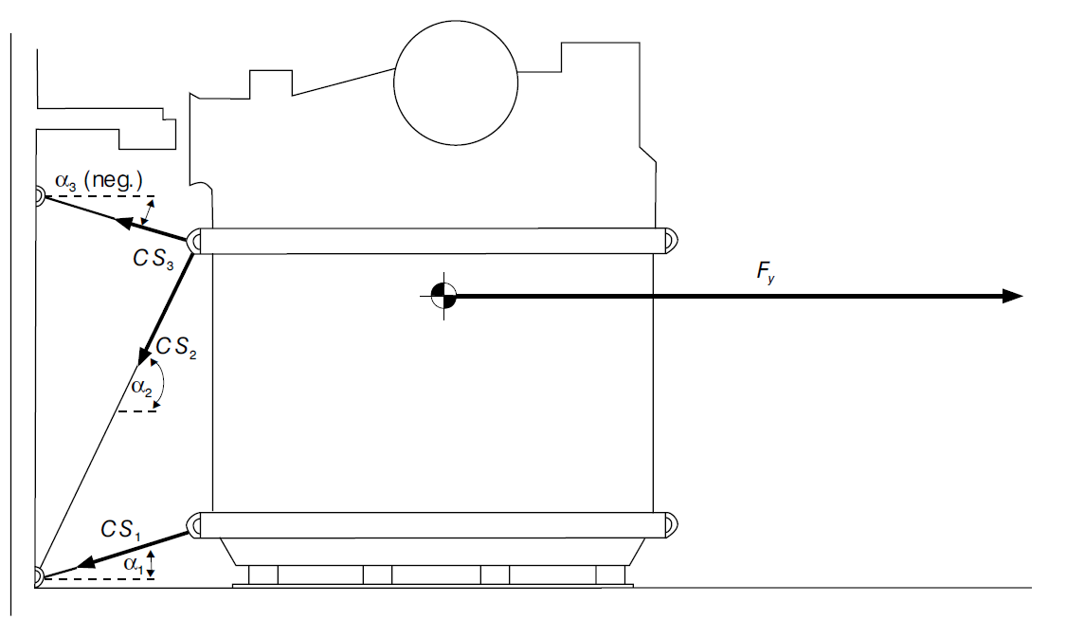
Figura 17– Echilibrul de forțe transversale

Tabelul 6 – Valorile lui f în funcție de α și μ

α  μ | –30° | –20° | –10° | 0° | 10° | 20° | 30° | 40° | 50° | 60° | 70° | 80° | 90°
0.3 | 0,72 | 0,84 | 0,93 | 1,00 | 1,04 | 1,04 | 1,02 | 0,96 | 0,87 | 0,76 | 0,62 | 0,47 | 0,30
0.1 | 0,82 | 0,91 | 0,97 | 1,00 | 1,00 | 0,97 | 0,92 | 0,83 | 0,72 | 0,59 | 0,44 | 0,27 | 0,10
0.0 | 0,87 | 0,94 | 0,98 | 1,00 | 0,98 | 0,94 | 0,87 | 0,77 | 0,64 | 0,50 | 0,34 | 0,17 | 0,00

Observație: $f=μ∙\sin{α}+\cos{α}$

7.2.4.4 Ca alternativă la utilizarea tabelului 6 pentru a determina forțele într-un sistem de amarare, metoda descrisă la paragraful 7.3 poate fi utilizată pentru a ține cont de componentele transversale și longitudinale ale forțelor de amarare.

7.2.5 Răsturnarea transversală

Prezentul calcul de echilibru ar trebui să satisfacă următoarea condiție (vezi, de asemenea, figura 18):
$$F_{y}∙a≤b∙m∙g+{CS}_{1}∙c_{1}+{CS}_{2}∙c_{2}+...+{CS}_{n}∙c_{n}$$
unde
F_{y}, m, g, CS, n sunt explicate la 7.2.1
a este brațul forței de rostogolire (m) (vezi figura 18)
b brațul forței de stabilitate (m) (vezi figura 18)
c brațul forței de amarare (m) (vezi figura 18)

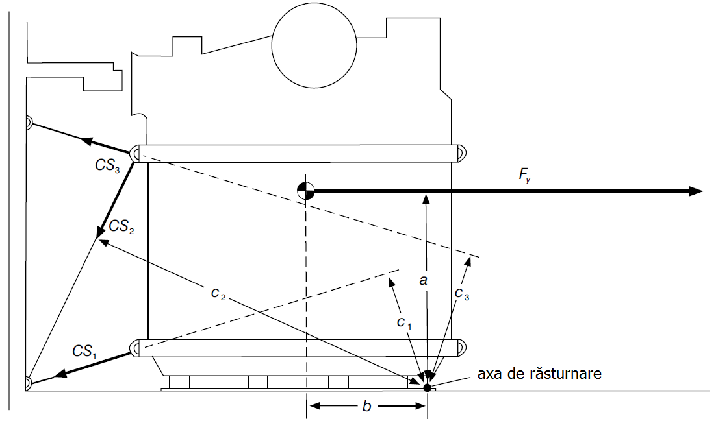

Figura 18 – Echilibrul momentelor transversale

7.2.6 Alunecarea longitudinală

7.2.6.1 În condiții normale, dispozitivele de amarare transversale oferă suficiente componente longitudinale pentru a se evita alunecarea longitudinală. În caz de dubiu, un calcul de echilibru ar trebui să satisfacă următoarea condiție:

$$F_{x}≤μ∙\left(m∙g-f_{z}{∙F}_{z}\right)+{CS}_{1}∙f_{1}+{CS}_{2}∙f_{2}+...+{CS}_{n}∙f_{n}$$

unde

F_{x} este forța longitudinală pornind de la ipoteza privind sarcina (kN)
μ, m, g, f, n sunt explicate la 7.2.1
F_{z} este forța verticală pornind de la ipoteza privind sarcina (kN)
F_{z} este factorul de corecție pentru forța verticală, depinzând de frecare așa cum este indicat mai jos:

µ | 0,0 | 0,1 | 0,2 | 0,3 | 0,4 | 0,6
f_{z} | 0,20 | 0,50 | 0,70 | 0,80 | 0,85 | 0,90

7.2.6.2 CS este rezistența de calcul a dispozitivelor de amarare longitudinale (kN)

$$CS=\frac{MSL}{1,5}$$

Observație: Componentele longitudinale ale dispozitivelor de amarare transversală nu trebuie să fie considerate ca fiind mai mari decât 0,5·CS.

7.2.6.3 În loc de viteza de serviciu, este permisă utilizarea unei viteze operaționale reduse atunci când factorul de corecție pentru lungime și viteză este calculat conform tabelului 3 pentru corecția accelerațiilor longitudinale și verticale. Accelerația longitudinală calculată folosind tabelul 3 din prezenta anexă ar trebui verificată prin monitorizare în timpul călătoriei. Când este necesar, viteza ar trebui redusă în continuare pentru a se asigura că nu se depășește accelerația calculată. În Manualul de amarare a mărfii ar trebui menționat faptul că viteza trebuie redusă în marea agitată pentru a se evita deplasarea longitudinală a mărfii. De asemenea, ar trebui menționat pentru ce viteză au fost calculate accelerațiile pe direcție longitudinală.

Notă: În cazul corecției accelerațiilor transversale nu este permisă aplicarea factorilor de corecție pentru viteze mai mici decât viteza de serviciu.

7.2.7 Exemplu de calcul

Un exemplu de calcul pentru această metodă este prezentat în apendicele 1 la anexa 13.

7.3 Echilibrul de forțe – metoda alternativă

7.3.1 Echilibrul de forțe descris în paragrafele 7.2.4 și 7.2.6, în mod normal oferă un mod suficient de precis de stabilire dacă sistemul de amarare este adecvat. Totuși, această metodă alternativă permite luarea în considerare mult mai precisă a unghiurilor de amarare orizontale.

7.3.2 De obicei dispozitivele de amarare nu au o direcție pur longitudinală sau transversală în practică, însă au un unghi β în plan orizontal. Acest unghi de amarare orizontal β este definit în prezenta anexa ca fiind unghiul de deviație față de direcția transversală. Măsura unghiului β trebuie să se încadreze într-un sfert de cerc, și anume între 0° și 90°.

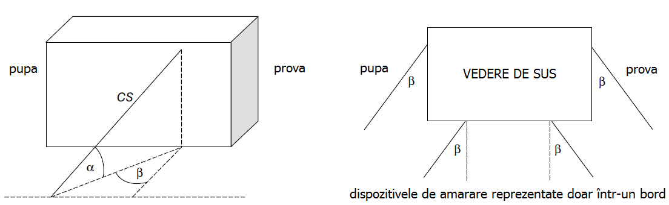

Figura 19 – Definirea unghiului de amarare vertical $α$ și a celui orizontal β

7.3.3 Un dispozitiv de amarare orientat sub un unghi β produce efecte de amarare atât pe direcție longitudinală cât și transversală, care pot fi exprimate prin multiplicarea rezistenței de calcul CS cu valorile corespunzătoare f_{x} sau f_{y}. Valorile pentru f_{x} și f_{y} pot fi obținute din tabelul 7.

7.3.4 Tabelul 7 este compus din 5 serii de valori, una pentru fiecare dintre coeficienții de frecare μ = 0,4; μ = 0,3; μ = 0,2; μ = 0,1 și μ = 0. Fiecare serie de valori este obținută utilizând unghiul vertical α și unghiul orizontal β. Valoarea pentru f_{x} este obținută în funcție de valoarea β din dreapta tabelului, iar valoarea pentru f_{y} este obținută în funcție de valoarea β din stânga tabelului, utilizând valoarea din tabel cea mai apropiată pentru α și β. Interpolarea nu este necesară, însă poate fi utilizată.

Calculele de echilibru se fac în conformitate cu următoarele formule:

Alunecare transversală: $F_{y}≤μ∙m∙g+{f_{y1}∙CS}_{1}+...+{f_{yn}∙CS}_{n}$
Alunecare longitudinală: $F_{x}≤μ∙\left(m∙g-{f_{z}∙F}_{z}\right)+{f_{x1}∙CS}_{1}+...+{f_{xn}∙CS}_{n}$
Răsturnare transversală: $F_{y}∙a≤b∙m∙g+0,9∙\left({CS}_{1}∙c_{1}+{CS}_{2}∙c_{2}+...+{CS}_{n}∙c_{n}\right)$

Atenționare:

Dispozitivele de amarare care au un unghi vertical α mai mic de 45° în combinație cu unghiul orizontal β mai mare de 45° nu ar trebui să fie utilizate în calculul de echilibru pentru răsturnarea transversală din formula de mai sus. Toate simbolurile utilizate în aceste formule au același înțeles cu cel definit în paragraful 7.2 exceptând f_{y} și f_{x}, obținute din tabelul 7, iar CS este calculat după cum urmează:

$$CS=\frac{MSL}{1,35}$$

Un exemplu de calcul pentru această metodă este prezentat în apendicele 1 la anexa 13.

Tabelul 7 – Valorile f_{x} și valorile f_{y} în funcție de α, β și μ

Tabelul 7.1 pentru μ = 0,4
β pentru f_{y} | α |  |  |  |  |  |  |  |  |  |  |  |  |  | β pentru f_{x}
 | –30 | –20 | –10 | 0 | 10 | 20 | 30 | 40 | 45 | 50 | 60 | 70 | 80 | 90
0 | 0,67 | 0,80 | 0,92 | 1,00 | 1,05 | 1,08 | 1,07 | 1,02 | 0,99 | 0,95 | 0,85 | 0,72 | 0,57 | 0,40 | 90
10 | 0,65 | 0,79 | 0,90 | 0,98 | 1,04 | 1,06 | 1,05 | 1,01 | 0,98 | 0,94 | 0,84 | 0,71 | 0,56 | 0,40 | 80
20 | 0,61 | 0,75 | 0,86 | 0,94 | 0,99 | 1,02 | 1,01 | 0,98 | 0,95 | 0,91 | 0,82 | 0,70 | 0,56 | 0,40 | 70
30 | 0,55 | 0,68 | 0,78 | 0,87 | 0,92 | 0,95 | 0,95 | 0,92 | 0,90 | 0,86 | 0,78 | 0,67 | 0,54 | 0,40 | 60
40 | 0,46 | 0,58 | 0,68 | 0,77 | 0,82 | 0,86 | 0,86 | 0,84 | 0,82 | 0,80 | 0,73 | 0,64 | 0,53 | 0,40 | 50
50 | 0,36 | 0,47 | 0,56 | 0,64 | 0,70 | 0,74 | 0,76 | 0,75 | 0,74 | 0,72 | 0,67 | 0,60 | 0,51 | 0,40 | 40
60 | 0,23 | 0,33 | 0,42 | 0,50 | 0,56 | 0,61 | 0,63 | 0,64 | 0,64 | 0,63 | 0,60 | 0,55 | 0,48 | 0,40 | 30
70 | 0,10 | 0,18 | 0,27 | 0,34 | 0,41 | 0,46 | 0,50 | 0,52 | 0,52 | 0,53 | 0,52 | 0,49 | 0,45 | 0,40 | 20
80 | –0,05 | 0,03 | 0,10 | 0,17 | 0,24 | 0,30 | 0,35 | 0,39 | 0,41 | 0,42 | 0,43 | 0,44 | 0,42 | 0,40 | 10
90 | –0,20 | –0,14 | –0,07 | 0,00 | 0,07 | 0,14 | 0,20 | 0,26 | 0,28 | 0,31 | 0,35 | 0,38 | 0,39 | 0,40 | 0

Tabelul 7.2 pentru μ = 0,3
β pentru f_{y} | α |  |  |  |  |  |  |  |  |  |  |  |  |  | β pentru f_{x}
 | –30 | –20 | –10 | 0 | 10 | 20 | 30 | 40 | 45 | 50 | 60 | 70 | 80 | 90
0 | 0,72 | 0,84 | 0,93 | 1,00 | 1,04 | 1,04 | 1,02 | 0,96 | 0,92 | 0,87 | 0,76 | 0,62 | 0,47 | 0,30 | 90
10 | 0,70 | 0,82 | 0,92 | 0,98 | 1,02 | 1,03 | 1,00 | 0,95 | 0,91 | 0,86 | 0,75 | 0,62 | 0,47 | 0,30 | 80
20 | 0,66 | 0,78 | 0,87 | 0,94 | 0,98 | 0,99 | 0,96 | 0,91 | 0,88 | 0,83 | 0,73 | 0,60 | 0,46 | 0,30 | 70
30 | 0,60 | 0,71 | 0,80 | 0,87 | 0,90 | 0,92 | 0,90 | 0,86 | 0,82 | 0,79 | 0,69 | 0,58 | 0,45 | 0,30 | 60
40 | 0,51 | 0,62 | 0,70 | 0,77 | 0,81 | 0,82 | 0,81 | 0,78 | 0,75 | 0,72 | 0,64 | 0,54 | 0,43 | 0,30 | 50
50 | 0,41 | 0,50 | 0,58 | 0,64 | 0,69 | 0,71 | 0,71 | 0,69 | 0,67 | 0,64 | 0,58 | 0,50 | 0,41 | 0,30 | 40
60 | 0,28 | 0,37 | 0,44 | 0,50 | 0,54 | 0,57 | 0,58 | 0,58 | 0,57 | 0,55 | 0,51 | 0,45 | 0,38 | 0,30 | 30
70 | 0,15 | 0,22 | 0,28 | 0,34 | 0,39 | 0,42 | 0,45 | 0,45 | 0,45 | 0,45 | 0,43 | 0,40 | 0,35 | 0,30 | 20
80 | 0,00 | 0,06 | 0,12 | 0,17 | 0,22 | 0,27 | 0,30 | 0,33 | 0,33 | 0,34 | 0,35 | 0,34 | 0,33 | 0,30 | 10
90 | –0,15 | –0,10 | –0,05 | 0,00 | 0,05 | 0,10 | 0,15 | 0,19 | 0,21 | 0,23 | 0,26 | 0,28 | 0,30 | 0,30 | 0

Tabelul 7.3 pentru μ = 0,2
β pentru f_{y} | α |  |  |  |  |  |  |  |  |  |  |  |  |  | β pentru f_{x}
 | –30 | –20 | –10 | 0 | 10 | 20 | 30 | 40 | 45 | 50 | 60 | 70 | 80 | 90
0 | 0,77 | 0,87 | 0,95 | 1,00 | 1,02 | 1,01 | 0,97 | 0,89 | 0,85 | 0,80 | 0,67 | 0,53 | 0,37 | 0,20 | 90
10 | 0,75 | 0,86 | 0,94 | 0,98 | 1,00 | 0,99 | 0,95 | 0,88 | 0,84 | 0,79 | 0,67 | 0,52 | 0,37 | 0,20 | 80
20 | 0,71 | 0,81 | 0,89 | 0,94 | 0,96 | 0,95 | 0,91 | 0,85 | 0,81 | 0,76 | 0,64 | 0,51 | 0,36 | 0,20 | 70
30 | 0,65 | 0,75 | 0,82 | 0,87 | 0,89 | 0,88 | 0,85 | 0,79 | 0,75 | 0,71 | 0,61 | 0,48 | 0,35 | 0,20 | 60
40 | 0,56 | 0,65 | 0,72 | 0,77 | 0,79 | 0,79 | 0,76 | 0,72 | 0,68 | 0,65 | 0,56 | 0,45 | 0,33 | 0,20 | 50
50 | 0,46 | 0,54 | 0,60 | 0,64 | 0,67 | 0,67 | 0,66 | 0,62 | 0,60 | 0,57 | 0,49 | 0,41 | 0,31 | 0,20 | 40
60 | 0,33 | 0,40 | 0,46 | 0,50 | 0,53 | 0,54 | 0,53 | 0,51 | 0,49 | 0,47 | 0,42 | 0,36 | 0,28 | 0,20 | 30
70 | 0,20 | 0,25 | 0,30 | 0,34 | 0,37 | 0,39 | 0,40 | 0,39 | 0,38 | 0,37 | 0,34 | 0,30 | 0,26 | 0,20 | 20
80 | 0,05 | 0,09 | 0,14 | 0,17 | 0,21 | 0,23 | 0,25 | 0,26 | 0,26 | 0,26 | 0,26 | 0,25 | 0,23 | 0,20 | 10
90 | –0,10 | –0,07 | –0,03 | 0,00 | 0,03 | 0,07 | 0,10 | 0,13 | 0,14 | 0,15 | 0,17 | 0,19 | 0,20 | 0,20 | 0

Tabelul 7.4 pentru μ = 0,1
β pentru f_{y} | α |  |  |  |  |  |  |  |  |  |  |  |  |  | β pentru f_{x}
 | –30 | –20 | –10 | 0 | 10 | 20 | 30 | 40 | 45 | 50 | 60 | 70 | 80 | 90
0 | 0,82 | 0,91 | 0,97 | 1,00 | 1,00 | 0,97 | 0,92 | 0,83 | 0,78 | 0,72 | 0,59 | 0,44 | 0,27 | 0,10 | 90
10 | 0,80 | 0,89 | 0,95 | 0,98 | 0,99 | 0,96 | 0,90 | 0,82 | 0,77 | 0,71 | 0,58 | 0,43 | 0,27 | 0,10 | 80
20 | 0,76 | 0,85 | 0,91 | 0,94 | 0,94 | 0,92 | 0,86 | 0,78 | 0,74 | 0,68 | 0,56 | 0,42 | 0,26 | 0,10 | 70
30 | 0,70 | 0,78 | 0,84 | 0,87 | 0,87 | 0,85 | 0,80 | 0,73 | 0,68 | 0,63 | 0,52 | 0,39 | 0,25 | 0,10 | 60
40 | 0,61 | 0,69 | 0,74 | 0,77 | 0,77 | 0,75 | 0,71 | 0,65 | 0,61 | 0,57 | 0,47 | 0,36 | 0,23 | 0,10 | 50
50 | 0,51 | 0,57 | 0,62 | 0,64 | 0,65 | 0,64 | 0,61 | 0,56 | 0,53 | 0,49 | 0,41 | 0,31 | 0,21 | 0,10 | 40
60 | 0,38 | 0,44 | 0,48 | 0,50 | 0,51 | 0,50 | 0,48 | 0,45 | 0,42 | 0,40 | 0,34 | 0,26 | 0,19 | 0,10 | 30
70 | 0,25 | 0,29 | 0,32 | 0,34 | 0,35 | 0,36 | 0,35 | 0,33 | 0,31 | 0,30 | 0,26 | 0,21 | 0,16 | 0,10 | 20
80 | 0,10 | 0,13 | 0,15 | 0,17 | 0,19 | 0,20 | 0,20 | 0,20 | 0,19 | 0,19 | 0,17 | 0,15 | 0,13 | 0,10 | 10
90 | –0,05 | –0,03 | –0,02 | 0,00 | 0,02 | 0,03 | 0,05 | 0,06 | 0,07 | 0,08 | 0,09 | 0,09 | 0,10 | 0,10 | 0

Tabelul 7.5 pentru μ = 0,0
β pentru f_{y} | α |  |  |  |  |  |  |  |  |  |  |  |  |  | β pentru f_{x}
 | –30 | –20 | –10 | 0 | 10 | 20 | 30 | 40 | 45 | 50 | 60 | 70 | 80 | 90
0 | 0,87 | 0,94 | 0,98 | 1,00 | 0,98 | 0,94 | 0,87 | 0,77 | 0,71 | 0,64 | 0,50 | 0,34 | 0,17 | 0,00 | 90
10 | 0,85 | 0,93 | 0,97 | 0,98 | 0,97 | 0,93 | 0,85 | 0,75 | 0,70 | 0,63 | 0,49 | 0,34 | 0,17 | 0,00 | 80
20 | 0,81 | 0,88 | 0,93 | 0,94 | 0,93 | 0,88 | 0,81 | 0,72 | 0,66 | 0,60 | 0,47 | 0,32 | 0,16 | 0,00 | 70
30 | 0,75 | 0,81 | 0,85 | 0,87 | 0,85 | 0,81 | 0,75 | 0,66 | 0,61 | 0,56 | 0,43 | 0,30 | 0,15 | 0,00 | 60
40 | 0,66 | 0,72 | 0,75 | 0,77 | 0,75 | 0,72 | 0,66 | 0,59 | 0,54 | 0,49 | 0,38 | 0,26 | 0,13 | 0,00 | 50
50 | 0,56 | 0,60 | 0,63 | 0,64 | 0,63 | 0,60 | 0,56 | 0,49 | 0,45 | 0,41 | 0,32 | 0,22 | 0,11 | 0,00 | 40
60 | 0,43 | 0,47 | 0,49 | 0,50 | 0,49 | 0,47 | 0,43 | 0,38 | 0,35 | 0,32 | 0,25 | 0,17 | 0,09 | 0,00 | 30
70 | 0,30 | 0,32 | 0,34 | 0,34 | 0,34 | 0,32 | 0,30 | 0,26 | 0,24 | 0,22 | 0,17 | 0,12 | 0,06 | 0,00 | 20
80 | 0,15 | 0,16 | 0,17 | 0,17 | 0,17 | 0,16 | 0,15 | 0,13 | 0,12 | 0,11 | 0,09 | 0,06 | 0,03 | 0,00 | 10
90 | 0,00 | 0,00 | 0,00 | 0,00 | 0,00 | 0,00 | 0,00 | 0,00 | 0,00 | 0,00 | 0,00 | 0,00 | 0,00 | 0,00 | 0

Observație: $f_{y}=\cos{α}∙\cos{β}+μ∙\sin{α}{ f}_{x}=\cos{α}∙\sin{β}+μ∙\sin{α}$

APENDICE 1

EXEMPLU DE CALCUL 1
(se referă la paragraful 7.2, Echilibrul de forțe și momente)

Navă: L = 120 m; B = 20 m; GM = 1,4 m; viteza = 15 noduri
Marfă: m = 62 t; dimensiuni = 6 × 4 × 4 m; stivuită la 0,7L pe puntea inferioară

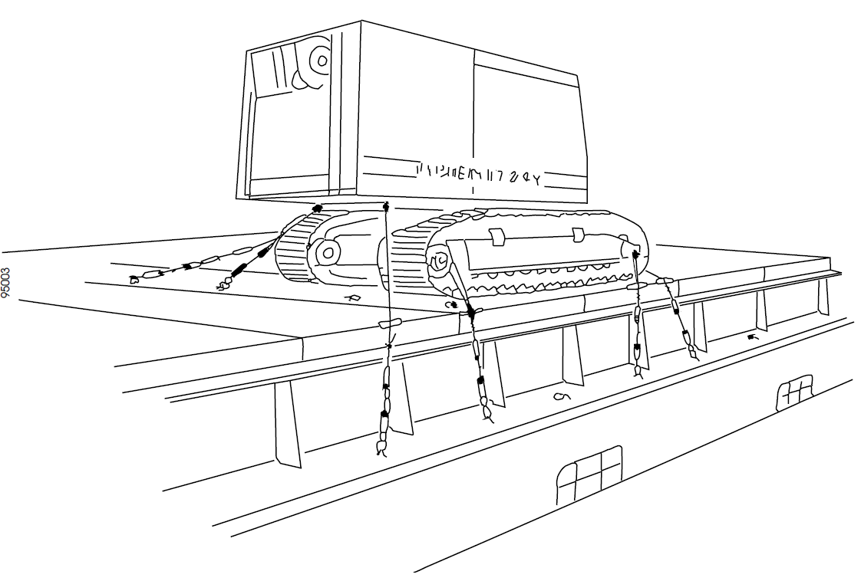

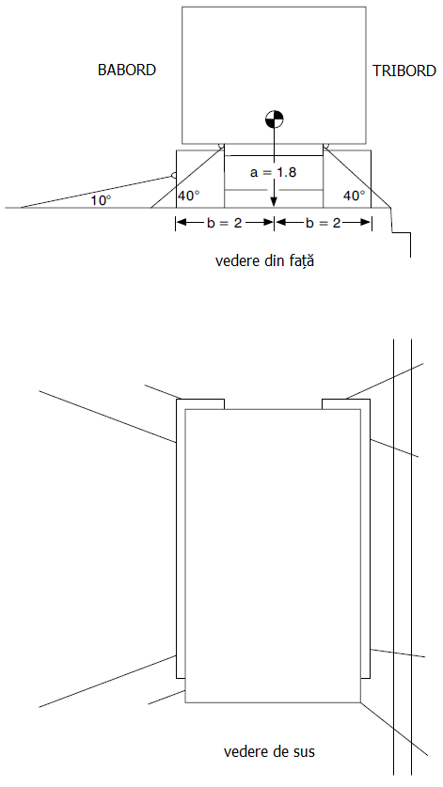

Materiale de amarare:

parâme metalice (de unică folosință): rezistența la rupere =125 kN; MSL = 100 kN
chei de tachelaj, întinzătoare cu filet, inele de punte: rezistența la rupere = 180 kN; MSL = 90 kN
stivuire pe plăci de fardaj: μ = 0,3; CS = 90/1,5 = 60 kN

Sistem de amarare:
Bord | n | CS | α | f | c
TRIBORD | 4 | 60 kN | 40° | 0,96 | —
BABORD | 2 | 60 kN | 40° | 0,96 | —
BABORD | 2 | 60 kN | 10° | 1,04 | —

Forțe externe:
F_{x} = 2,9 × 0,89 × 62 + 16 + 8 = 184 kN
F_{y} = 6,3 × 0,89 × 62 + 24 + 12 = 384 kN
F_{z} = 6,2 × 0,89 × 62 = 342 kN

Echilibrul de forțe (sistemul de amarare din TRIBORD):
384 < 0,3× 62 × 9,81 + 4 × 60 × 0,96
384 < 412 aceasta este OK!

Echilibrul de forțe (sistemul de amarare din BABORD):
384 < 0,3 × 62 × 9,81 + 2 × 60 × 0,96 + 2 × 60 × 1,04
384 < 422 aceasta este OK!

Echilibrul momentelor:
384 × 1,8 < 2 × 62 × 9,81
691 < 1216 nu se produce răsturnarea, chiar şi în absenţa dispozitivelor de legare!

EXEMPLU DE CALCUL 2

(se referă la paragraful 7.3, Echilibrul de forțe – metoda alternativă)

Un articol de marfă având masa de 68 t este stivuit pe lemn (μ = 0,3) în interpuntea navei la 0,7L.
L = 160 m, B = 24 m, v = 18 noduri și GM = 1,5 m.
Dimensiunile articolului de marfă sunt: înălțimea = 2,4 m și lățimea = 1,8 m.
Forțele externe sunt: F_{x} = 112 kN, F_{y} = 312 kN, F_{z}= 346 kN, f_{z}= 0.8 and f_{z}· F_{z}=276.8 kN

Vederea de sus prezintă întregul sistem de amarare cu opt dispozitive de legare.

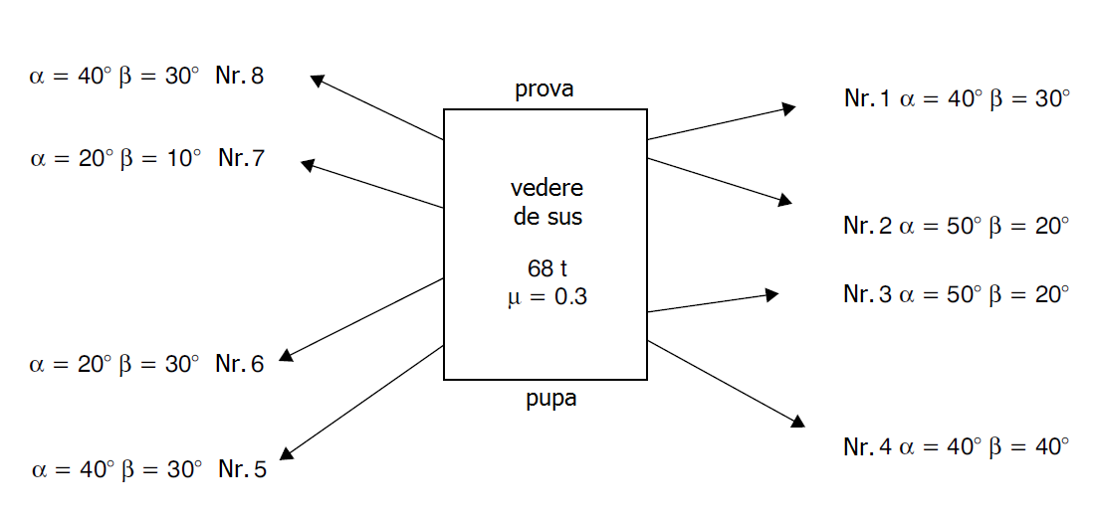

Calculul echilibrului de forțe:
Nr. | MSL (kN) | CS (kN) | α | β | f_{y} | CS × f_{y} | f_{x} | CS × f_{x}
1 | 108 | 80 | 40° tribord | 30° prova | 0,86 | 68,8 tribord | 0,58 | 46,4 prova
2 | 90 | 67 | 50° tribord | 20° pupa | 0,83 | 55,6 tribord | 0,45 | 30,2 pupa
3 | 90 | 67 | 50° tribord | 20° prova | 0,83 | 55,6 tribord | 0,45 | 30,2 prova
4 | 108 | 80 | 40° tribord | 40° pupa | 0,78 | 62,4 tribord | 0,69 | 55,2 pupa
5 | 108 | 80 | 40° babord | 30° pupa | 0,86 | 68,8 babord | 0,58 | 46,4 pupa
6 | 90 | 67 | 20° babord | 30° pupa | 0,92 | 61,6 babord | 0,57 | 38,2 pupa
7 | 90 | 67 | 20° babord | 10° prova | 1,03 | 69,0 babord | 0,27 | 18,1 prova
8 | 108 | 80 | 40° babord | 30° prova | 0,86 | 68,8 babord | 0,58 | 46,4 prova

Echilibrul de forțe pe direcție transversală (sistemul de amarare dinspre tribord) Nr. 1, 2, 3 și 4:
312 < 0,3 × 68 × 9,81 + 68,8 + 55,6 + 55,6 + 62,4
312 < 443 aceasta este OK !

Echilibrul de forțe pe direcție transversală (sistemul de amarare dinspre babord) Nr. 5, 6, 7 și 8:
312 < 0,3 × 68 × 9,81 + 68,8 + 61,6 + 69,0 + 68,8
312 < 468 aceasta este OK!

Echilibrul de forțe pe direcție longitudinală (sistemul de amarare dinspre prova) Nr. 1, 3, 7 și 8:
112 < 0,3(68 × 9,81 –276,8) + 46,4 + 30,2 + 18,1 + 46,4
112 < 258 aceasta este OK !

Echilibrul de forțe pe direcție longitudinală (sistemul de amarare dinspre pupa) Nr. 2, 4, 5 și 6:
112 < 0,3(68 × 9,81 –276,8) + 30,2 + 55,2 + 46,4 + 38,2
112 < 287 aceasta este OK!

Răsturnarea transversală

Exceptând cazul în care sunt furnizate informații specifice, poziția pe verticală a centrului de greutate al articolului de marfă se poate presupune a fi la jumătate din înălțime și poziția pe direcție transversală la jumătate din lățime. De asemenea, dacă dispozitivul de legare este conectat așa cum este prezentat în schiță, în loc să se măsoare c, lungimea brațului forței măsurată între axa de răsturnare și direcția forței CS a dispozitivului de legare, este de preferat să se presupună că el este egal cu lățimea articolului de marfă.

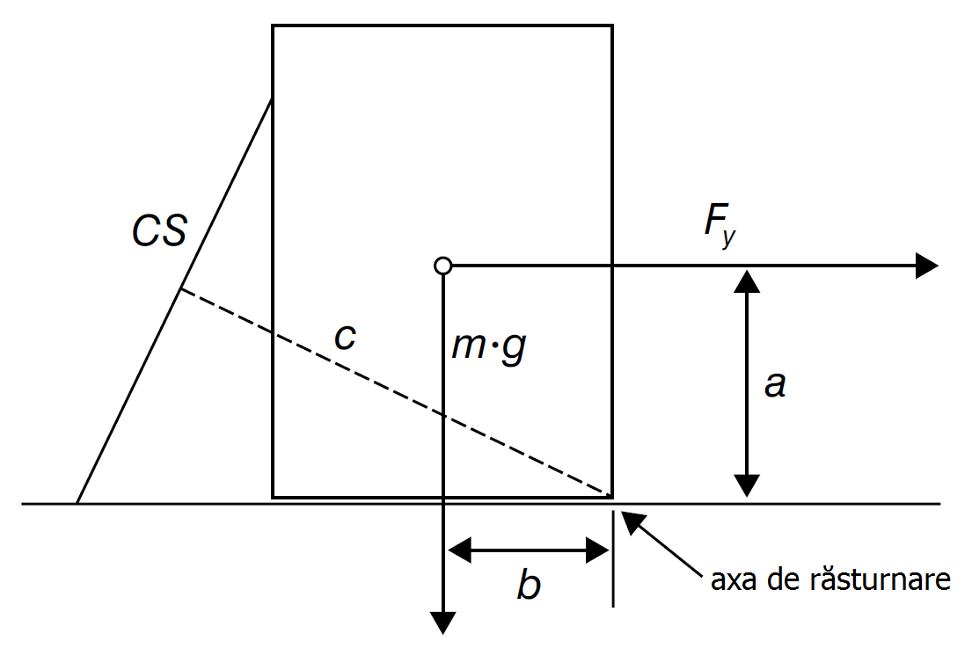

F_{y}· a ≤ b · m · g + 0,9 · (CS₁ · c₁ + CS₂ · c₂ + CS₃ · c₃ + CS₄ · c₄)
312 × 2,4/2 < 1,8/2 × 68 × 9,81 + 0,9 × 1,8 × (80 + 67 + 67 + 80)
374 < 600 + 476
374 < 1076 aceasta este OK!

APENDICE 2

EXPLICAȚII ȘI INTERPRETARE PRIVIND METODELE DE EVALUARE A EFICIENȚEI SISTEMELOR DE AMARARE

1 Valorile accelerației date în tabelul 2, în combinație cu factorii de corecție, reprezintă valorile maxime pentru un voiaj care durează 25 zile. Acest lucru nu implică faptul că valorile maxime pe direcțiile x, y și z apar simultan cu aceeași probabilitate. În general, se poate presupune că valorile maxime pe direcție transversală vor apărea în combinație cu mai puțin de 60% din valorile maxime pe direcțiile longitudinală și verticală.

2 Valorile maxime pe direcțiile longitudinală și verticală se pot asocia mai mult datorită faptului că ele au drept cauză aceeași sursă de tangaj și de deplasare pe verticală a navei.

3 Metoda de calcul avansată se bazează pe „abordarea cazului cel mai defavorabil”. Acest lucru este clar exprimat prin valorile accelerației transversale, care cresc înspre prova și pupa navei și ca urmare se arată influența componentelor transversale ale accelerațiilor verticale simultane. În consecință, nu este necesar să se ia în considerare separat accelerațiile verticale în echilibrul de forțe și momente transversale. Aceste accelerații verticale care acționează simultan creează o creștere aparentă a greutăţii articolului de marfă și astfel crește efectul de frecare în echilibrul de forțe și momentul de stabilitate în echilibrul momentelor. Din acest motiv nu este nicio reducere a forței m·g perpendiculară pe punte datorită prezenței unui unghi de bandă.

4 Situația diferă în cazul echilibrului pentru alunecarea longitudinală. Cel mai defavorabil caz ar putea consta din valoarea maximă a forței longitudinale F_{x} acompaniată de o reducere extremă a greutății datorită acțiunii forței verticale F_{z}.

5 Coeficienții de frecare prezentați în tabelele din prezenta anexă sunt în general mai mici faţă de cei indicaţi în alte publicaţii, cum ar fi Codul CTU. Acest fapt se poate explica prin diversele influenţe care pot apare în navigaţia practică, cum ar fi datorită vibraţiilor navei, umidităţii, substanţelor grase, hidrocarburilor, prafului sau altor reziduuri.

6 Există anumite materiale de stivuire disponibile despre care se ştie că măresc considerabil frecarea. Experienţa extinsă cu aceste materiale poate duce la introducerea în uzul practic de noi coeficienţi.

7 Modalitatea principală de calcul a forţelor exercitate asupra elementele de amarare ale unui sistem de amarare complex ar trebui neaparat să includă luarea în considerare a:
.1 comportamentului sarcină – alungire (elasticitate),
.2 configuraţiei geometrice (unghiuri, lungime), şi
.3 pretensionării, pentru fiecare element individual de amarare.

8 Acest mod de abordare ar putea necesita un volum mare de informaţii şi un calcul iterativ şi complex. Rezultatele ar putea, totuşi, să rămână îndoielnice datorită parametrilor incerţi.

9 Prin urmare, a fost aleasă abordarea simplificată pornind de la ipoteza că elementele preiau aceeaşi sarcină CS (rezistenţa de calcul) care este redusă faţă de MSL (sarcina maximă de amarare) cu ajutorul factorului de siguranţă.

10 Atunci când se utilizează metoda de calcul avansată, modalitatea de colectare a datelor ar trebui să fie urmată aşa cum este prezentată în exemplul de calcul. Se acceptă să fie estimate unghiurile de amarare, să se ia în considerare unghiuri medii pentru un set de dispozitive de legare şi să se ajungă, în mod similar, la valori rezonabile ale braţelor forţelor a, b și c pentru echilibrul momentelor.

11 Ar trebui avut în vedere faptul că prezenta anexă conţine un număr de ipoteze bazate pe aproximări. Chiar dacă sunt incorporaţi şi factori de siguranţă, nu există o graniţă bine definită între siguranţă şi nesiguranţă. În caz de dubii, sistemul de amarare ar trebui să fie îmbunătăţit.

APENDICELE 3

DISPOZIȚII ȘI CONSIDERAȚII APROFUNDATE APLICABILE
ARTICOLELOR DE MARFĂ FOARTE GRELE ȘI/SAU FOARTE VOLUMINOASE

Prezentul apendice conține sfaturi suplimentare care pot fi luate în considerare în cazul depozitării și amarării mărfurilor având caracteristici neobișnuite, la care se face referire în capitolul 1.8 din prezentul Cod și pot include articole având masă și/sau dimensiuni excepționale. Cu toate acestea, considerațiile prezentate nu se vor a fi exhaustive.

1 Răsturnarea longitudinală

Pentru amararea articolelor de marfă mari și înalte pe direcție longitudinală, calculul echilibrului ar trebui să ia în considerare şi răsturnarea longitudinală și să satisfacă următoarea condiție:

F_{x}⋅ a ≤ b⋅ (m ⋅ g - f_{z}⋅ F_{z}) + CS₁⋅ c₁ + CS₂⋅ c₂ +...+ CS_{n}⋅ c_{n} [kNm]

unde
F_{x}, m, g, F_{z}, CS, n sunt cele explicate la paragraful 7.2.1 din prezenta anexă.
a este brațul forței de răsturnare (m) (vezi figura 18)
b este brațul forței de stabilitate (m) (vezi figura 18)
c este brațul forței de amarare (m) (vezi figura 18)

Factorul f_{z} este obţinut cu ajutorul relaţiei aplicabile b/a după cum este indicat mai jos:

b/a | 0,1 | 0,2 | 0,3 | 0,4 | 0,6 | 1,0 | 2,0 | 3,0
f_{z} | 0,50 | 0,70 | 0,80 | 0,85 | 0,90 | 0,94 | 0,98 | 1,00

2 Inerţia de rotaţie a articolelor de marfă voluminoase

2.1 Algoritmul utilizat la 7.2.2 din prezenta anexă și în secțiunea 1 de mai sus pentru definirea momentului de răsturnare care acționează asupra unui articol de marfă distinct înlocuiește întinderea fizică a articolului de marfă cu centrul său de greutate. Momentul de răsturnare este apoi definit ca fiind forța orizontală F_{x} sau F_{y} determinată, înmulțită cu distanța verticală „a” de la acest centru de greutate până la marginea amprentei la sol, adică axa de basculare a articolului de marfă. Această definiţie este suficient de precisă, atâta timp cât dimensiunile spațiale ale articolului de marfă rămân mai mici de aproximativ 6 metri.

2.2 Cu toate acestea, obiectele mai mari vor produce un moment de răsturnare suplimentar considerabil datorită inerției lor de rotație ca urmare a accelerației de rotație a navei în timpul mișcărilor de ruliu şi tangaj. Momentul de răsturnare suplimentar este independent de poziția de arimare a articolului la bordul navei și va fi întotdeauna pozitiv, adică va intensifica impulsul de răsturnare. Acest fenomen necesită măsuri suplimentare de amarare și, prin urmare, ar trebui să fie inclus în echilibrul de forţe la răsturnare pentru articolele de marfă voluminoase, prin utilizarea unui algoritm simplu.

2.3 Echilibrul la răsturnarea transversală

2.3.1 Pentru articole de marfă având lățimea w (măsurată travers) și înălțimea h, unde $\left(w^{2}+h^{2}\right)>50 m^{2}$, momentul de răsturnare suplimentar k·J datorat inerției de rotație a articolului de marfă ar trebui adăugat momentului de răsturnare obișnuit F_{y}·a în calculul echilibrului la răsturnare transversală.

2.3.2 Valoarea adecvată a momentului de inerție de rotaţie J ar trebui să fie furnizată de către expeditor și raportată la centrul de greutate al articolului de marfă în planul de răsturnare transversală. Dacă o astfel de valoare nu este disponibilă, se poate obține o valoare estimată după cum urmează:

$J=m∙\left(\frac{w^{2}+h^{2}}{12}\right)\left[t∙m^{2}\right]$ pentru o distribuție omogenă a masei în articolul de marfă

$J=m∙\left(\frac{{\left(w+h\right)}^{2}}{12}\right)\left[t∙m^{2}\right]$ pentru un articol de marfă a cărui masă este concentrată la periferia sa.

Acceleraţia unghiulară inversă k poate fi luată ca $k=\frac{36∙GM}{B^{2}}\left[s^{-2}\right]$

2.4 Echilibrul la răsturnarea longitudinală

2.4.1 Pentru articole de marfă având lungimea l (măsurată longitudinal, paralel cu axa navei) și înălțimea h, unde $\left(l^{2}+h^{2}\right)>50 m^{2}$, momentul de răsturnare suplimentar k·J datorat inerției de rotație a articolului de marfă ar trebui adăugat momentului de răsturnare obișnuit F_{x}·a în calculul echilibrului la răsturnare longitudinală.

2.4.2 Valoarea adecvată a momentului de inerție de rotaţie J ar trebui să fie furnizată de către expeditor și raportată la centrul de greutate al articolului de marfă în planul de răsturnare longitudinală. Dacă o astfel de valoare nu este disponibilă, se poate obține o valoare estimată după cum urmează:

$J=m∙\left(\frac{l^{2}+h^{2}}{12}\right)\left[t∙m^{2}\right]$ pentru o distribuție omogenă a masei în articolul de marfă

$J=m∙\left(\frac{{\left(l+h\right)}^{2}}{12}\right)\left[t∙m^{2}\right]$ pentru un articol de marfă a cărui masă este concentrată la periferia sa

Acceleraţia unghiulară inversă k poate fi luată ca $k=\frac{25}{L}\left[s^{-2}\right]$

3 Luarea în considerare separat a vântului şi impactului cu apa de mare

3.1 Algoritmul utilizat în prezenta anexă pentru definirea forței orizontale F_{x} sau F_{y}, care acționează asupra unui articol de marfă stivuit pe punte, combină componentele orizontale ale greutăţii, forțele de inerție și forțele datorate vântului/impactului cu apa de mare din motive de simplificare. Acest lucru este corect pentru echilibrul alunecării; cu toate acestea, nu este decât o aproximare pentru echilibrul la răstrurnare. În special articolele de marfă de pe punțile superioare, a căror zonă principală expusă vântului este situată mult deasupra centrului de greutate, ar trebui să facă obiectul unei compilaţii separate a momentelor datorate forțelor vântului, impactului cu apa de mare și forțelor gravitaționale/de inerţie, în scopul obţinerii unui moment de răsturnare mai realist. Forțele de inerție acţionează asupra centrului de greutate al articolului de marfă, apa de mare se lovește de zona de marfă care se situează la cel mult 2 m deasupra punții expuse intemperiilor și forțele datorate vântului lovesc pe zona laterală a articolului de marfă expusă vântului.

Exemplu: Valorile pentru brațul forţei de răsturnare „a” corespund unei macarale portuare tip portal, de mari dimensiuni, îmbarcată pe puntea unei nave specializate pentru transportul marfurilor grele. Centrele de presiune sub efectul vântului și al impactului cu apa de mare deviază considerabil faţă de centrul de greutate. O compilație separată a momentului de răsturnare longitudinală este următoarea:

 | F_{x} | a | F_{x}·a
Gravitaţie/inerţie | 1373 kN | 13,0 m | 17849 kNm
Vânt | 170 kN | 20,0 m | 3400 kNm
Stropi de apă de mare | 4 kN | 1,0 m | 4 kNm
Total | 1547 kN |  | 21253 kNm

3.2 Momentul de răsturnare calculat în mod convenţional ar fi doar:

Total | 1547 kN | 13,0 m | 20111 kNm

3.3 În acest caz, surplusul peste momentul de răsturnare convenţional este de aproximativ 6%. Momentul de răsturnare suplimentar posibil din cauza inerției de rotație nu a fost reflectat în acest exemplu.

4 Interpretarea termenului „pe puntea superioară”

4.1 Nivelul de arimare „pe puntea superioară” care figurează în tabelul 2 din anexa 13 a fost poziționat deasupra liniei de plutire, la o distanță de aproximativ două treimi din lățimea navei. În cazul articolelor de marfă extrem de mari, acest nivel poate fi ușor depășit. Pentru a evita incertitudinile în determinarea accelerațiilor transversale și longitudinale în astfel de cazuri, se recomandă utilizarea modelului matematic original, care a stat la baza tabelelor privind accelerația din anexa 13. Acest model poate fi programat cu ușurință, de exemplu într-o foaie de calcul adecvată.

4.2 Modelul matematic prezentat este identic cu cel utilizat în Codul internaţional pentru construcţia şi echipamentul navelor pentru transportul în vrac al gazelor lichefiate (Codul IGC) (rezoluția MSC.5(48)). Cu toate acestea, în timp ce în Codul IGC nivelul de probabilitate al accelerațiilor se referă la durata de viață a unei nave de 10⁴ zile, în anexa 13, pentru a rămâne în sfera experienței practice în materie de amarare a mărfii, se aplică un factor de reducere de 0,74 care este corespunzător înălțimii semnificative a valului în 25 zile în Atlanticul de Nord. În plus, modelul a fost extins pentru a furniza parametri K rezonabili pentru rapoarte B/GM mai mici de 7, aplicabile navelor cu valori GM excepțional de mari.

Modelul matematic pentru tabelele de la 2 la 4 privind acceleraţia

4.3 Accelerațiile longitudinale, transversale și verticale care acționează asupra unui articol de marfă pot fi obținute ca alternativă cu ajutorul următorului set de formule:

a_{x} = c₁·c₂·c₃·a_{x0}·g [m/s²]
a_{y} = c₁·c₂·c₃·a_{y0}·g [m/s²]
a_{z} = c₁·c₂·c₃·a_{z0}·g [m/s²]

a_{x}: accelerație longitudinală (componenta gravitațională a tangajului inclusă)
a_{y}: accelerație transversală (componenta gravitațională a ruliului inclusă)
a_{z}: acceleraţie verticală (componentă datorată greutății statice neincluse)
c₁: factor de corecție pentru zona de navigație; în anexa 13 este considerat 1,0 la nivel mondial
c₂: factor de corecție pentru sezon; în anexa 13 este considerat 1,0 pentru întregul an
c₃: factor de corecție pentru 25 de zile de navigație; în anexa 13 este luat egal cu 0,6+0,1·log₁₀25 = 0,74

$$a_{x0}=±a_{0}∙\sqrt{0,06+A^{2}-0,25∙A}$$
$$a_{y0}=±a_{0}∙\sqrt{0,6+2,5∙{\left(\frac{x}{L}+0,05\right)}^{2}+K∙{\left(1+0,6∙K∙\frac{z}{B}\right)}^{2}}$$
$$a_{z0}=±a_{0}∙\sqrt{1+{\left(5,3-\frac{45}{L}\right)}^{2}∙{{\left(\frac{x}{L}+0,05\right)}^{2}∙\left(\frac{0,6}{C_{b}}\right)}^{3/2}}$$
în care:
$$a_{0}=0,2∙\frac{v}{\sqrt{L}}+\frac{34-600/L}{L}$$
$$A=\left(0,7-\frac{L}{1200}+\frac{5∙z}{L}\right)∙\left(\frac{0,6}{C_{b}}\right)$$
$K=R∙\frac{13∙GM}{B}$, însă niciodată mai mic decât 1,0
$R={\left(\frac{B}{7∙GM}\right)}^{\left(\frac{GM}{B}\right)}$, însă niciodată mai mare decât 1,0
L = lungimea între perpendiculare [m]
B = lățimea de construcţie a navei [m]
GM = înălțimea metacentrică a navei [m]
C_{b} = coeficientul bloc al navei
x = distanţa longitudinală de la mijlocul navei până la punctul de calcul, pozitivă înspre prova [m]
z = distanţa verticală de la linia de plutire reală a navei până la punctul de calcul, pozitivă în sus [m]
v = viteza de serviciu a navei [noduri]
g = acceleraţia gravitaţională = 9,81 [m/s²]

5 Evaluarea rezistenţei structurale

5.1 Navele pentru transportul mărfurilor uscate sunt de obicei proiectate pe baza presupunerii că mărfurile sunt distribuite omogen. Sarcina maximă admisă pe suprafață este de obicei specificată în documentația navei și indicată în t/m² pentru toate zonele de stivuire relevante, adică dublu-fund (plafon dublu-fund), partea superioară a tancurilor laterale în trepte, pontoanele interpunte, puntea expusă la intemperii și capacele gurilor de magazie de pe puntea expusă la intemperii.

5.2 Articolele de marfă grele tind să producă mai degrabă sarcini concentrate în bandă sau punctual, decât sarcini omogene. De aceea ar trebui avut grijă ca parametrii de solicitare, care corespund sarcinii omogene maxime admise, să nu fie depășiți de sarcina indusă de obiectul greu. Parametrii esențiali pentru tensiunile din secțiunile de punte, capacele gurilor de magazie și pontoanele sau panourile interpunte sunt forțele de forfecare și momentele de încovoiere. Grinzi de oțel sau lemn adecvate sau structuri echivalente de panouri ar trebui utilizate pentru a transfera sarcina în bandă sau punctuală către elementele principale ale structurii portante.

5.3 În cazul în care o situație de încărcare pare a fi prea complexă pentru a fi examinată în siguranță prin calcul manual sau în cazul în care parametrii de solicitare obținuți printr-o metodă de calcul manual se apropie de limita aplicabilă a structurii de susținere, ar trebui luată în considerare utilizarea analizei prin metoda elementelor finite.

6 Navigația meteorologică

6.1 Utilizarea serviciilor de navigație meteorologică poate contribui semnificativ la efectuarea unei traversade sigure. Ar trebui avut grijă ca serviciul angajat să respecte recomandările stabilite în MSC/Circ.1063 privind Participarea navelor în serviciile de navigație meteorologică.

6.2 În cazul în care se transportă articole de mărfuri grele și/sau voluminoase, acolo unde amararea sigură constituie o cerință esențială, deciziile privind planificarea rutelor ar trebui să fie orientate mai degrabă spre evitarea mișcărilor severe ale navei, decât către alte criterii, cum ar fi traversada rapidă sau economia de combustibil. Cu toate acestea, angajarea unui serviciu de navigație meteorologică nu elimină necesitatea aplicării măsurilor privind amararea, așa cum se cere în prezenta anexă.

7 Alte considerații

Atunci când se planifică transportul de articole de marfă foarte grele și/sau foarte mari pe puntea unei nave, ar trebui acordată o atenție specială următoarelor:

.1 respectarea cerințelor privind liniile de vizibilitate așa cum sunt stipulate în regula V/22 din SOLAS, precum și, în caz de neconformitate, condițiile pentru exceptarea temporară de către Administrația Statului de pavilion;

.2 asigurarea transmisiei radar fără obstacole, cu respectarea strictă a rezoluției MSC.192(79) privind Standardele de performanță revizuite pentru echipamentul radar și SN.1/Circ.271 privind Liniile directoare pentru instalarea echipamentului radar la bordul navei; și

.3 asigurarea vizibilității luminii de navigație, așa cum se cere în anexa I la Regulamentul internațional pentru prevenirea abordajelor pe mare și cum se specifică în rezoluția MSC.253(83) privind Standardele de performanță pentru luminile de navigație, controlerele luminilor de navigație și echipamentul conex.

APENDICELE 4

DISPOZIȚII ȘI CONSIDERAȚII AVANSATE APLICABILE
MARFURILOR SEMI-STANDARDIZATE

Prezentul apendice conține sfaturi care pot fi luate în considerare pentru stivuirea și amararea mărfurilor semi-standardizate, în plus față de alte prevederi ale capitolului 4, anexei 4 și anexei 13 din prezentul Cod.

Prevederile din secțiunea 1 de mai jos pot fi utilizate în următoarele condiții:

.1 accelerațiile din cazul cel mai defavorabil sunt utilizate pentru proiectarea sistemelor de amarare a mărfurilor semi-standardizate, adică se aplică cele mai severe forțe externe care se exercită asupra unei punți specifice sau asupra unei alte regiuni definite a navei;

.2 se utilizează sisteme de amarare uniforme pentru tipurile de articole de marfă luând în considerare clasele de greutăți eșalonate, astfel încât aceste sisteme întotdeauna să acopere cea mai mare greutate din cadrul unei clase și poziția cea mai defavorabilă a centrului de greutate;

.3 domeniul unghiurilor dispozitivelor de legare este bine definit de dispunerea punctelor de amarare pe navă, precum și pe vehicule. Evaluarea utilizează unghiurile cele mai defavorabile, adică cea mai defavorabilă combinație de unghiuri verticale și orizontale în domeniul dat; și

.4 echipamentul de amarare este inspectat regulat atunci când este utilizat pentru aplicare repetată.

1 Factorul de performanță pentru voiaje scurte

Pentru sistemele de amarare a mărfurilor luate în considerare în secțiunea 7.1 cazul .3 (voiaje de scurtă durată de până la 72 de ore), forțele și momentele din partea dreaptă a ecuațiilor de echilibru din secțiunea 7.3 pot fi înmulțite cu factorul de performanță F_{P} de 1,15, așa cum se ilustrează mai jos:

Alunecare transversală: $F_{y}≤\left(μ∙m∙g+{f_{y1}∙CS}_{1}+...+{f_{yn}∙CS}_{n}\right)∙F_{P}$
Alunecare longitudinală: $F_{x}≤\left[μ∙\left(m∙g-{f_{z}∙F}_{z}\right)+{f_{x1}∙CS}_{1}+...+{f_{xn}∙CS}_{n}\right]∙F_{P}$
Răsturnare transversală: $F_{y}∙a≤\left[b∙m∙g+0,9∙\left({CS}_{1}∙c_{1}+{CS}_{2}∙c_{2}+...+{CS}_{n}∙c_{n}\right)\right]∙F_{P}$

2 Sisteme de amarare asimetrice

Pentru sistemele de amarare asimetrice și pentru mărfurile care se sprijină pe suporturi cu coeficienți de frecare diferiți, alunecarea separată a capetelor dinspre prova și dinspre pupa ale articolului de marfă ar trebui luată în considerare în direcția transversală. Calculele pentru fiecare capăt ar trebui să se bazeze pe partea din greutatea articolului de marfă care se sprijină pe fiecare suport și pe caracteristicile dispozitivelor de amarare a mărfii atașate la fiecare capăt.

3 Factorul de siguranță

În cazul sistemelor de amarare elementare, în care nu se utilizează mai mult de două dispozitive pe direcția de impact și sarcinile sunt distribuite uniform prin orientarea corespunzătoare către centrul de greutate al articolului de marfă, CS de calcul a dispozitivelor de amarare poate fi obținută cu formula:
$$CS=\frac{MSL}{1,2}$$

Condițiile specifice pentru utilizarea factorului de siguranță redus ar trebui evidențiate în Manualul de amarare a mărfii al navei.

4 Coeficienții de frecare

În plus față de coeficienții de frecare din tabelul 5 din secțiunea 7.2, se pot aplica următorii coeficienți de frecare (μ).

Tabelul 8 – Coeficienți de frecare suplimentari

Materiale în contact | Coeficient de frecare (μ)
Oțel – anvelopă cauciuc, murdar, umed sau uscat | 0,3
Oțel – anvelopă cauciuc solid, uscat și curat | 0,3
Oțel– anvelopă cauciuc pneumatică, umed și curat⁵ | 0,4
Oțel– anvelopă cauciuc pneumatică, uscat și curat⁵ | 0,45

5 Efectul frânei de parcare și a calelor pentru blocarea roților

Pentru încărcăturile pe roți, efectul frânelor de parcare, precum și efectul calelor pentru blocarea roților pot fi luate în considerare la dimensionarea sistemelor de amarare împotriva mișcării în direcția de rulare. De obicei, frânele de parcare au o capacitate de frânare corespunzătoare unei forțe egale cu 0,2∙g∙GVM (kN), unde GVM este masa brută a vehiculului articolului în tone și, în majoritatea cazurilor, frâna de parcare se aplică numai pe o singură osie. Dacă o roată este blocată, se poate considera că nu se rostogolește, iar frecarea în direcția de rulare ar trebui luată ca fiind cea mai mică valoare a frecării dintre, pe de o parte, anvelopă și puntea navei, și, pe de altă parte, cala pentru blocare și puntea navei.ˮ

________________

1 kN ≈ 100 kg.
Greutatea articolului de marfă ar trebui să fie exprimată în kN.
Valorile accelerației din tabelul 2 sunt calculate conform formulelor care permit calcularea componentelor accelerației din Codul IGC (rezoluția MSC.5(48)) și reduse la un nivel de probabilitate de 25 de zile.
Media aritmetică calculată prin luarea în considerare a treimii formate din valurile cu înălţimea cea mai mare măsurată între golul şi creasta de val.
Criteriile de curățenie sunt definite în Manualul de amarare a mărfii al navei.

